Hubstange

Kingspan Light + Air

Eigenschaften

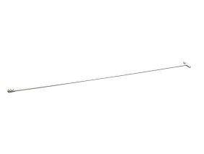

Gewicht (kg)

0,57 - 1,02